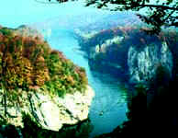Donava je evropski veletok.
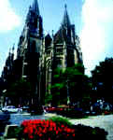 Izvira v nemškem mestu Donaueschingenu, njen izvir je nekaj posebnega, ker se dve majhni rečici Breg in Brigach združita v eno, ki teče od omenjenega mesta v Schwarzwaldu do izliva v črno morje pod imenom Donava. Od izvira do izliva je njena dolžina 2860 km, njena površina pa znaša veličastnih 817 000 km2, kar je toliko kot površina enaindvajsetih Slovenij, dolga pa je kot dvesto osemdeset Krk. Donava teče mimo mnogih zgodovinsko, politično, vojaško in umetnostno zgodovinsko pomembnih mest. že v rodni Nemčiji teče kmalu po izviru mimo pomembnega mesta Ulma, kjer je gotska katedrala z najvišjim zvonikom na svetu.
-gotska katedrala v mestu Ulma
-izvir Donave

Nato teče Donava severno od staroslavnega Augsburga, ki je znan po svoji izredni zgodovinski, gospodarski, umetnostni, religiozni in znanstveni preteklosti. Teče mimo Ingolstadta, kjer so imeli sedež bavarski vojvode, v mestu pa je bila prva bavarska univerza, ki so jo v začetku 19. stoletja preselili v München. Donava se vije skozi Regensburg, kjer doseže svojo najsevernejšo točko. Regensburg, nekdaj tudi cesarsko mesto, je najpomembnejše nemško pristanišče ob Donavi. Za nas je zanimivo tudi zaradi tega, ker je v sodelovanju med njim in podsredo na Kozjanskem nastalo zelo aktivno Bavarsko-slovensko društvo.Od tu teče Donava proti jugu mimo Passaua 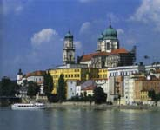in nadaljuje pot po Avstriji mimo Linza in Dunaja.
-Donava in v ozadju mesto Passau
Ko prestopi avstrijsko-slovaško mejo, je še v Bratislavi, nato
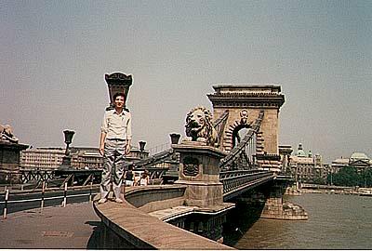pa se zavije na Madžarsko in teče v Budimpešti mimo samega parlamenta.
-Donava v Budinpešti

Na Hrvaškem se vije mimo Vukovarja in nato
skozi Srbijo mimo vojvodinskih mest vse do Beograda, kjer zavije proti Djerdapu in postane velik del svoje poti mejna reka med Romunijo in Bolgarijo. Preden se v Romuniji izlije v Črno morje, se še dotakne Moldavije in Ukrajine. Donava je kmalu po svojem izviru tudi plovna reka. V Nemčiji in Avstriji se po njej prevažajo tovorne in potniške ladje, saj se reka vije mimo številnih znamenitih pokrajin in mest, ki so pravi turistični romarski kraji, v Avstriji del od Passaua do Dunaja. Bolj ko reka potuje na jugovzhod, bolj se povečuje tovorni ladijski promet. V Beogradu se pod kalemegdansko trdnjavo vanjo zliva največja slovenska reka Sava, ki tam konča svojo 910 km dolgo pot. Donava prinaša v Črno morje vse slovenske vode črnomorskega povodja, torej vse tiste, ki se zlivajo v Savo, Savinjo, Dravo,Muro, Krko, Kolpo in Sotlo. Tako je Donava na nek način tudi slovenska reka, ker se vanjo izliva Sava.
Najpomembnejše romunsko pristanišče ob Donavi je Galati,
na začetku donavske delte, ki šteje preko 600.000
prebivalcev, ima univerzo in je sedež pravoslavne škofije.
Znano je po ladjedelništvu in ribiškem centru.
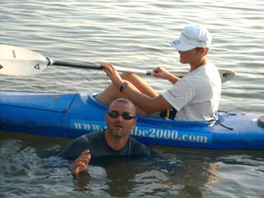Sedaj pa še naj povem letošnjo zanimivost, ki jo je izvedel maratonec Martin Strel, ki zaključil plavanje po Donavi v romunskem mestu Sulina na črnomorski obali. Za njim je 2860 km dolga pot, prežeta z izredno naravno in kulturno dediščino ter sporočili današnjega časa.
-Martin Strel in njegov sin v kanuju

